REPUBLIKA E SHQIPËRISË
GJYKATA KUSHTETUESE
DREJTORIA EKONOMIKE DHE E BURIMEVE NJERËZORE
Nr. _202__ Prot. Tiranë, më 17.05.2017.

Lënda: Dergohet raporti i monitorimit për 4/mujorin e pare te vitit 2017.

Drejtuar:

MINISTRISË SË FINANCAVE
DREJTORISË SË PËRGJITHSHME TË BUXHETIT
DREJTORISË SË ANALIZAVE DHE POLITIKAVE BUXHETORE

T I R A N Ë

Në mbështetje të ligjit nr. 130/2016,, date 15.12.2016, “Per buxhetin e vitit 2017”, te ndryshuar dhe në zbatim te udhëzimit nr. 22, datë 17.11.2016, “Per proçedurat standarte te monitorimit te buxhetit per njesite e qeverisjes qendrore”, performanca e produkteve të buxhetit të Gjykatës Kushtetuese, sipas programit buxhetor 03320, “Veprimtaria gjyqësore, kushtetuese”, paraqitet si më poshtë:

Programi 03320, “Veprimtaria gjyqësore, kushtetuese”

Buxheti i akorduar për këtë program për vitin 2017 dhe ne veçanti per 4/mujorin e pare te vitit 2017, ka në bazë të tij Deklaratën e Politikës (DPP) të hartuar gjatë proçesit të PBA 2017-2019 dhe 2018-2020, qe është në funksion të realizimit të politikës së përcaktuar në DPP. Politika buxhetore e këtij programi, ka si qëllim realizimin e një proçesi gjyqësor të pavarur, transparent në mbrojtje të kushtetutës dhe të drejtave themelore të njeriut nëpërmjet zhvillimit të infrastrukturës ndërtimore dhe elektronike të gjykatës për krijjimin e kushteve optimale të punës e sigurisë për gjyqtarët dhe administratën.
Programi konsiston në mbështetjen buxhetore nëpërmjet ndërmarrjes së veprimeve të caktuara në funksion të realizimit të produkteve e aktiviteteve buxhetore për mbështetjen e shërbimeve gjyqësore ndaj publikut me përmirësimin e infrastukturës së gjykatës dhe plotësimin e nevojave për mallra e shërbime me qëllim sjelljen e tyre në parametrat dhe cilësinë e performancës së BE.

Aneksi nr. 1, “Raporti i Shpenzimeve sipas Programeve për 4/mujorin e parë të vitit 2017”.
Në zbatim të vendimit nr.1, date 31.01.2017, te Mbledhjes së Gjyqtarëve për detajimin e drejtimeve kryesore të harxhimit të shpenzimeve buxhetore për vitin 2017, në zbatim të Ligjit 130/2016,, date 15.12.2016, “Per buxhetin e vitit 2017”, buxheti i Gjykates Kushtetuese për 4/mujorin e parë të vitit 2017, është realizuar me 30,866 mije leke nga 41,333 mije leke ose 75 % me nje diference prej -9,134 mije leke.

Buxheti faktik i 4/mujorit perben 25 %, te fondeve vjetore. Në vlerë, sipas zërave përberës të shpenzimeve, situata paraqitet, e tille:
% e realizimit,
kundrejt buxhetit vjetor
- “Veprimtaria gjyqësore, kushtetuese” 25 %
Totali i institucionit 25 %
Nga të cilat:
Shpenzime korente Shpenzime kapitale
- “Veprimtaria gjyqësore, kushtetuese” 26 % 2 %
Totali i institucionit 26 % 2 %

Nga një vështrim i përgjithshëm, duke gjykuar vetëm mbi realizimin në vlerë të shpenzimeve të planifikuara për 4/mujorin e vitit 2017, për programin “Veprimtaria gjyqësore, kushtetuese”, të këtij institucioni, evidentohet një performancë jo e mirë në realizimin e shpenzimeve, mbasi diferencat lidhen me mos fillimin e proçedurave te prokurimit, si dhe me periudhen e kryerjes se shpenzimeve që në një masë të konsiderueshme i përkasin tremujorit të tretë.

Aneksi nr. 2, “Raporti i Shpenzimeve të programit sipas shpenzimeve për 4/mujorin e parë të vitit 2017”.
Situata e shpenzimeve buxhetore sipas zerave përbërës të tyre në fund të periudhes së 4/mujorit të vitit e vitit 2017, paraqitet, si më poshtë:

1-Shpenzime Personeli

Në total fondi i shpenzimeve për paga e sigurime shoqërore nga 80,000 mijë lekë për vitin 2017, është realizuar 24,867 mijë lekë ose 31 %, e fondit vjetor dhe për periudhen 4/mujore të vitit 2017, janë realizuar 93 % , me një diferencë prej -1,800 mijë lekë.
Shpenzimet për paga nga 67,000 mijë lekë janë realizuar 22,111 mijë lekë, që përbëjnë 33 %, të fondit vjetor dhe për periudhën e 4/mujore te vitit 2017, janë realizuar 99 %, me një diferencë prej -222 mijë lekë.
Shpenzimet për sigurimet shoqërore e shendetsore nga 13,000 mijë lekë për vitin 2017, janë realizuar 2,756 mijë lekë ose 21 %, e fondit vjetor dhe per periudhen 4/mujore te vitit 2017, janë realizuar 64 % , me një diferencë prej -1,578 mijë lekë.92 %, me një diferencë prej -772 mijë lekë. Mosrealizimi i fondit të pagave dhe sigurimeve shoqërore rrjedh nga mos miratimi i tyre ne buxhetin e shtetit sipas kërkesës së institucionit, gjë e cila është korrigjuar gjatë muajit maj-2017. Gjithashtu ndikim ka mosplotesimi i organikës me dy vënde pune.

2-Shpenzime për Mallra dhe Shërbime të tjera

Fondi i shpenzimeve për mallra e shërbime të tjera nga 36,500 mijë lekë është realizuar 5,531 mijë lekë ose 15 %, e fondit vjetor dhe për periudhen 4/mujore të vitit 2017, është realizuar 45 % , me një diferencë prej -6,636 mijë lekë. Mosrealizimi rrjedh nga planifikimi i fondeve kryesore gjate tremujorit te trete , si dhe nga procedurat e prokurimeve te cilat jane ne proçes.

3.- Shpenzimet për investime

Fondi i investimeve nga 7,000 mijë lekë është realizuar 152 mijë lekë ose 2 %, me një diferencë prej -6,848 mijë lekë. Më hollësisht trajtohet në aneksin nr.5.

Në trajtë grafike dinamika 4/mujore e vitit 2017, e shpenzimeve buxhetore sipas zërave përbërës të tyre paraqitet, si më poshtë:

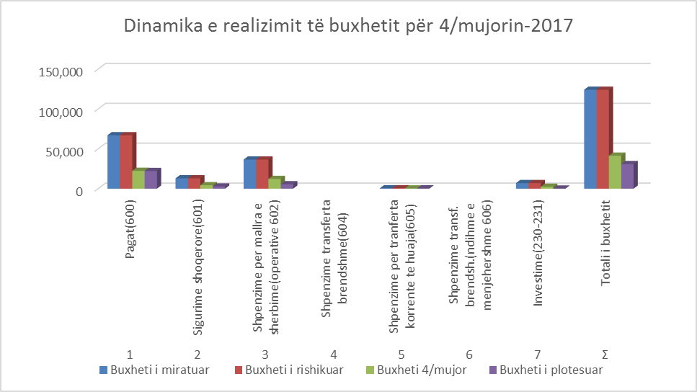

Aneksi nr. 3, “Raporti Përmbledhës i Realizimit të Treguesve të Performancës/Produkteve të Programit për 4/mujorin e parë të vitit 2017”.
Buxheti faktik në tregues sasiorë për 4/mujorin e vitit 2017 përbën 37 % të tij dhe sipas kategorive ekonomike të shpenzimeve situata paraqitet, e tille:

% e realizimit,
kundrejt buxhetit vjetor
- “Veprimtaria gjyqësore, kushtetuese” 35 %
Totali i institucionit 35 %
Nga të cilat:
Shpenzime korente Shpenzime kapitale
- “Veprimtaria gjyqësore, kushtetuese” 39 % 5 %
Totali i institucionit 39 % 5 %

Siç e kemi përmendur edhe më lart programi “Veprimtaria gjyqsore kushtetuese”, 03320,
përbëhet nga 4 produkte, performanca e te cilave në terma sasiore në fund të 4/mujorit te vitit
2017, paraqitet si me poshtë:

% e realizimit kundrejt buxhetit vjetor
Shpenzime korente Shpenzime kapitale Totali i shpenzimeve
- Programi “Veprimtaria gjyqësore,
kushtetuese” 39 % 5 % 35 %
Nga kjo:
Produkti A 43 % 43 %
Produkti B 0 % 0 %
Produkti C 33 % 0 % 31 %
Produkti D 32 % 5 % 18 %
Totali i institucionit 39 % 5 % 35 %

Ne trajte grafike realizimi i performances se produkteve ne trajte sasiore paraqitet, si me poshte:

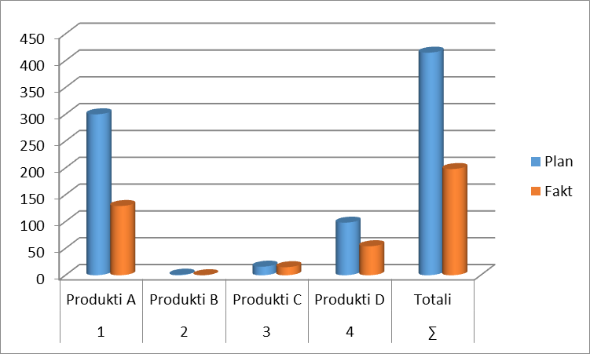

Duke analizuar një për një performancen në trajtë sasiore të ecurisë së secilit produkt te programit “Veprimtaria gjyqsore kushtetuese”, 03320, rezulton, se:

Produkti “A” “Vendimmarrja kushtetuese”- njësia matëse: nr.vendimesh.

Numri i vendimeve parashikuara për vitin 2017 është 300. Për periudhën e 4/mujorit-2017 janë dhënë 129 vendime ose 129 %, nga të cilat 38 vendime përfundimtare dhe 91 vendime për moskalim.

Produkti “B” - “Informatizimi i veprimtarise gjyqsore”- njësia matëse: nr. paisjesh/softe. Ne këtë rast kemi të parashikuar plotësimin e një pjese të fazës së dytë të programit të menaxhimit të çështjeve. Pra nuk realizuar softi i si pjesë e programit të menaxhimit të çështjeve i cili është në proçes specifikimi.

Produkti “C” - “Automjete të mirëmbajtura”- njësia matëse: nr. automjetesh te mirembajtura dhe të rinovuara. Numri i automjeteve të mirëmbajtura është 15 dhe po kaq është edhe i realizuar ose 100 % e tyre, ndërsa është në proçes specifikimi blerja e një automjeti të ri.

Produkti “D” -“Punonjës të motivuar”-njësia matëse: nr.punonjësish/nr.tituj librash/ nr.paisjesh/. Ky produkt/rezultat përfshin në përbërje të tij disa tregues kryesorë të performancës. Në total produkti “D” është realizuar 55 % e programit të 4/mujorit-2017, i cili i detajuar sipas artikujve përbërës është:
Numri i punonjësve nga 54 punonjës është realizuar 52 ose 96 %;
Investimet përbëhen nga 30 tituj librash+10 paisje kompjuterike+1 ure kontrolli+ 3 paisje zyrash, të cilat janë realizuar vetem 5 %.

Grafiku i performancës së produkteve në trajtë sasiore sipas zërave përbërës të shpenzimeve bazë është:

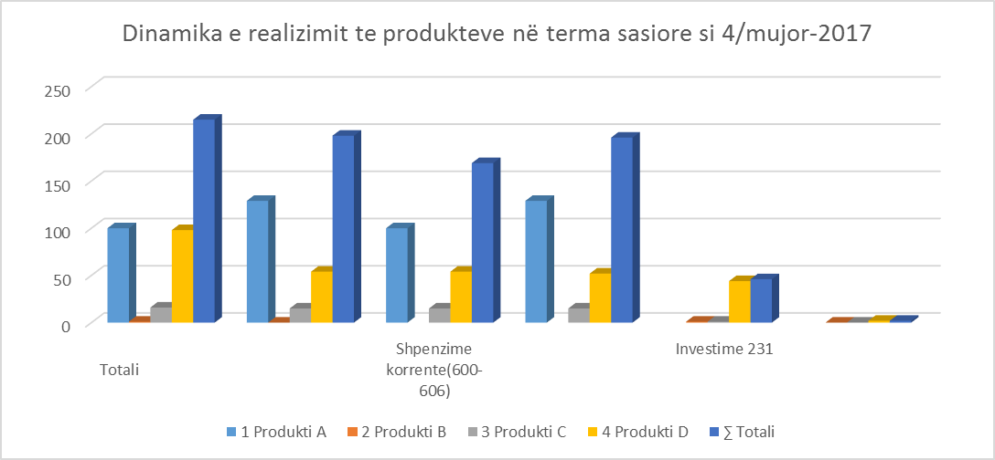

Performanca në vlerë programit në fund të 4/mujorit te vitit 2017, sipas zërave përberës të shpenzimeve, paraqitet, e tille:
% e realizimit,
kundrejt buxhetit vjetor
- “Veprimtaria gjyqësore, kushtetuese” 75 %
Totali i institucionit 75 %
Nga të cilat:
Shpenzime korente Shpenzime kapitale
- “Veprimtaria gjyqësore, kushtetuese” 79 % 7 %
Totali i institucionit 79 % 7 %

Nga një vështrim i përgjithshëm, duke gjykuar vetëm mbi realizimin në vlerë të shpenzimeve të planifikuara për këtë periudhë për programin “Veprimtaria gjyqësore, kushtetuese”, të këtij institucioni, evidentohet një performancë jo e mirë në realizimin e shpenzimeve. Performanca e 4 produkteve në terma vlerore paraqitet si më poshtë:

Produkti “A”- “Vendimmarrja kushtetuese”- njësia matëse: lekë.

Shpenzimet për këtë produkt janë realizuar me 16,066 mijë lekë nga 17,567 mijë lekë të programuara ose 91 %. Kosto për njësi/vendim është 125 mijë leke, nga 151 mijë lekë të realizuar në vitin 2016. Ndikim pozitiv në këtë produkt ka numri i vendimeve të marra të cilat nga 100, të parashikuara janë realizuar 129, si dhe mosplotësimi i një vëndi pune për gjyqtar.

Produkti “B” - “Informatizimi i veprimtarise gjyqsore”- njësia matëse: lekë.
Shpenzimet e Produkt/Rezultatit “B”, që kanë të bëjnë me investimet për blerjen e paisjeve dhe softeve të informatizimit të veprimtarise gjyqsore të cilat nga 167 mijë lekë janë plotësuar me 0 lekë, mbasi është në fazën e specifikimit proçedura per implementimin e një pjese të fazës së dytë të programit të menaxhimit të çështjeve. Ky produkt nuk ka një performancë të mire e cila me intensifikimin e punës, mendojmë të realizohet, brenda 6/mujorit të parë.

Produkti “C” - “Automjete të mirëmbajtura”- njësia matëse: lekë.
Shpenzimet për mirëmbajtjen e automjeteve nga 5,167 mijë lekë janë realizuar me 1,508 mijë lekë ose 29 %. Në këtë produkt performanca duhet të ishte më e mirë në rast se do të thitheshin gjithë shpenzimet e parashikuara për kryerjen e sherbimeve të riparimit atomjeteve tip Benz, si dhe blerja e një automjeti të ri. Kosto per njësi është realizuar 101 mijë lekë nga 705 mijë lekë në vitin 2016.

Produkti “D” - “Punonjës të motivuar”-njësia matëse: lekë.
Shpenzimet në total për këtë produkt nga 18,433 mijë lekë janë realizuar 13,292 mijë lekë ose 72 %. Shpenzimet korrente të këtij produkti u realizuan 13,140 mijë lekë nga 17,433 mijë lekë ose në masën 75 %. Shpenzimet kapitale në këtë produkt nga 1,000 mijë lekë të parashikuara janë realizuar 152 mijë lekë ose 15 % e tyre.
Siç duket edhe nga treguesit e mesiperm performanca e këtij produkti është jo e mirë si në realizimin e shpenzimeve korrente, që kanë të bëjnë me aktivitete të parashikuara gjate tremujorit të tretë, ashtu edhe për investimet të cilat janë në fazën e specifikimeve dhe nuk ka filluar realizimi i tyre. Kosto për njësi është realizuar 246 mijë lekë nga 1024 mijë lekë të parashikuara ose nga 908 mijë lekë në vitin 2016.

Në mënyrë të përmbledhur perfomanca në vlerë e produkteve të programit 03320, jepet në pasqyrën e mëposhtme:
% e realizimit kundrejt buxhetit vjetor
Shpenzime korente Shpenzime kapitale Totali i shpenzimeve
- Programi “Veprimtaria gjyqësore,
kushtetuese” 26 % 2 % 24 %
Nga kjo:
Produkti/Rezultati A 30 % 30 %
Produkti/Rezultati B 0 % 0 %
Produkti/Rezultati C 13 % 0 % 10 %
Produkti/Rezultati D 25 % 5 % 24 %
Totali i institucionit 26 % 2 % 24 %

Në trajtë grafike performanca në vlerë e produkteve për 4/mujorin e vitit 2017, paraqitet, si më poshtë:

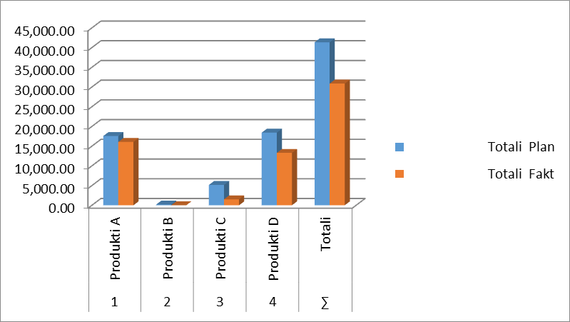

Performanca e programit sipas peshes specifike te produkteve në vlerë paraqitet si më poshtë:

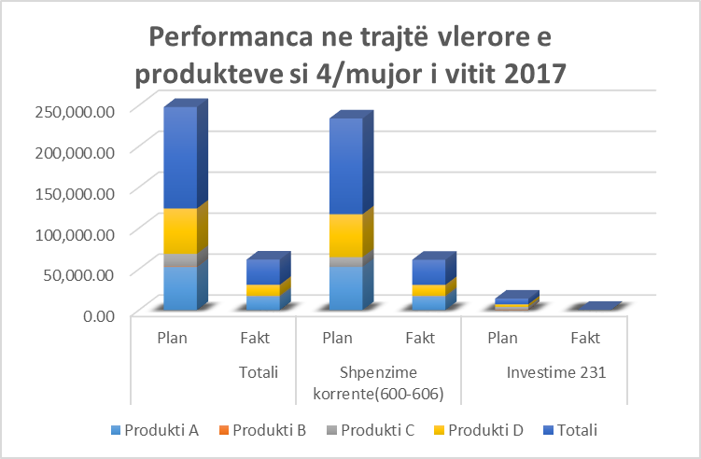

Grafiku i performancës së produkteve në trajtë vlerore sipas zërave përbërës të shpenzimeve bazë pë 4/mujorin në raport me buxhetin e vitit 2017, është:

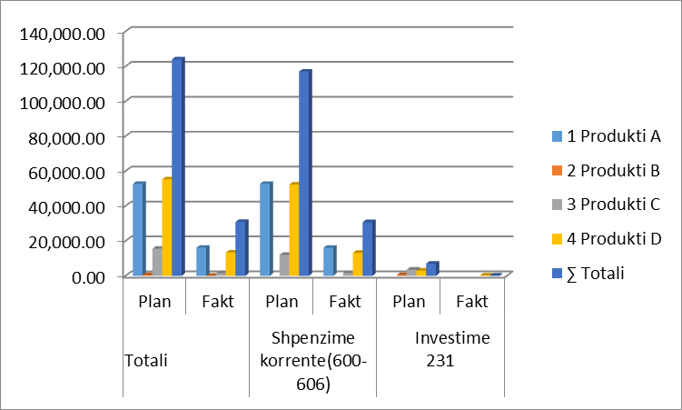

Aneksi nr. 4, “Raporti i Realizimit të Objektivave të Programit për 4/mujorin e parë të vitit 2017”.
Bazuar në qëllimin e politikës së programit 03320, “Veprimtaria gjyqsore kushtetuese”, në buxhetin e vitit 2017, si dhe në PBA-në 2018-2020, janë përcaktuar objektivat e politikës që sipas 4 produkteve përbërës janë:

Objektivi 1, “Realizimi i 300 proçeseve vendimmarrëse gjyqësore të drejta dhe transparente”, për produktin “A”-“Vendimmarrja kushtetuese”, që përbëhet nga:
- Objektivi 1.1: “Vendimmarrja kushtetuese” A(A-1), që matet me numrin e vendimeve të marra. Për periudhën 4/mujorit-2017, nga 100 vendime të parashikuara është realizuar me 129 vendime, çka përbëjnë 43 % të objektivit vjetor me një performancë të mirë. Tejkalimi i këtij objektivi lidhet me ndryshimet e ligjit organik te gjykatës, mbasi ka zgjeruar kompetencat e gjykatës, si dhe janë shkurtuar afatet e shqyrtimit.
- Ojektivi 1.2: “Vendimmarrja kushtetuese” A(A-2), që matet me numrin e veprimtarive me jashte dhe vizitave studimore, te bashkepunimit me gjykatat homologe etj. Për periudhën 4/mujorit-2017, nga 20 aktivitete të parashikuara janë realizuar 4, çka përbëjnë 20 %, të objektivit vjetor. Performanca e këtij objekti është e mirë dhe është në rritje në periudhat e ardhëshme.

Objektivi 2, “Informatizimi i vendimmarrjes dhe i veprimtarisë së gjykatës”, për produktin “B”-“Informatizimi i veprimtarise gjyqsore”, që përbëhet nga:
- Objektivi 2.1: “Informatizimi i vendimmarrjes dhe i veprimtarisë së gjykatë”-B(B-1), që matet në %, si raport i përdorimit të sistemit elektronik të menaxhimit të çeshtjeve në veprimtarinë gjyqsore e atë të përgjithshme. Për periudhën 4/mujorit-2017, nga 50 % që është parashikuar shfrytëzimi e sistemit elektronik të menaxhimit është realizuar 60 % ose 120 % e objektivit vjetor.

Objektivi 3, “Sigurimi i pavaresise se veprimtarise se institucionit me kapacitetet njerezore, fondet buxhetore dhe burimet materiale te nevojshme”, për produktin “C”-“Automjete të mire-

mbajtura dhe për produktin “D”- “Punonjes te motivuar”, që detajohet si më poshtë:
- Objektivi 3.1: “Automjete te mirembajtura dhe te rinovuara”-C(C-1), që matet me numrin e automjeteve të mirëmbajtura. Për periudhën 4/mujorit-2017, nga 15 automjete në inventar janë mirëmbajtur 15 copë ose 100 %, e tyre.
- Objektivi 3.2: “Automjete te mirembajtura dhe te rinovuara”-C(C-2), që matet me numrin e automjeteve të rinovuara. Për periudhën 4/mujorit-2017, nuk ka asnjë automjet të rinovuar, mbasi është parashikuar në periudhat e ardhshme.
- Objektivi 3.3: “Punonjës të motivuar”-D(D-1), që matet me numrin e punonjësve në organikë. Për periudhën 4/mujorit-2017, nga 54 punonjës janë plotësuar 52, që përbën 96 % e objektivit vjetor, të planifikuar.
- Objektivi 3.4: “Punonjës të motivuar”-D(D-1; D-4), që matet në %, me raportin e realizimit të fondeve buxhetore për mallra e shërbime. Për periudhën 4/mujorit-2017, nga 97 % i parashikuar është plotësuar 79 %, ose 81 % e objektivit vjetor.
- Objektivi 3.5: “Punonjës të motivuar”-D(D-2), që matet me numrin e librave e titujve për bibliotekën. Për periudhën 4/mujorit-2017, nga 30 tituj të parashikuar nuk është realizuar asnjë, mbasi është në proçes specifikimi.
- Objektivi 3.6: “Punonjës të motivuar”-D(D-2), që matet me numrin e veprimtarive per kualifikimin e ngritjen profesionale të punonjësve. Për periudhën 4/mujorit-2017, nga 3 veprimtari të parashikuara është realizuar 1, ose 33 % e objektivit vjetor.

Në trajtë grafike realizimi i objektivave të vitit 2017, është:

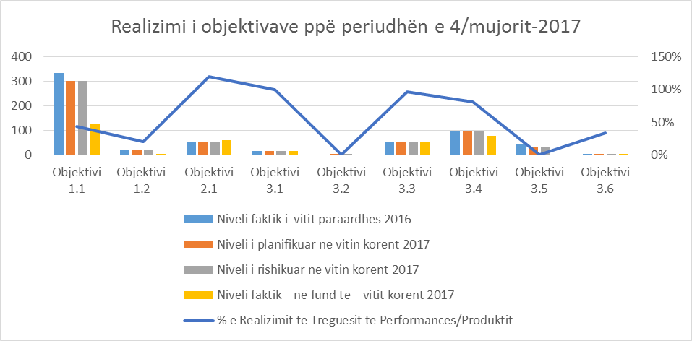

Aneksi nr. 5, “Projektet e investimeve me financim të brëndshëm dhe tw huaj për 4/mu-jorin e parë të vitit 2017”.
Fondi i investimeve nga 7,000 mijë lekë është realizuar 152 mijë lekë ose 2 %, me një diferencë
prej -6,848 mijë lekë. Per periudhen 4/mujore te vitit 2017, realizimi i investimeve paraqitet, si
më poshtë:

në mijë/lekë
Mosrealizimi vjen,mbasi projektet e investimeve jane ne proçes specifikimi dhe prokurimi.
Ne trajte grafike realizimi i investimeve është si më poshtë:

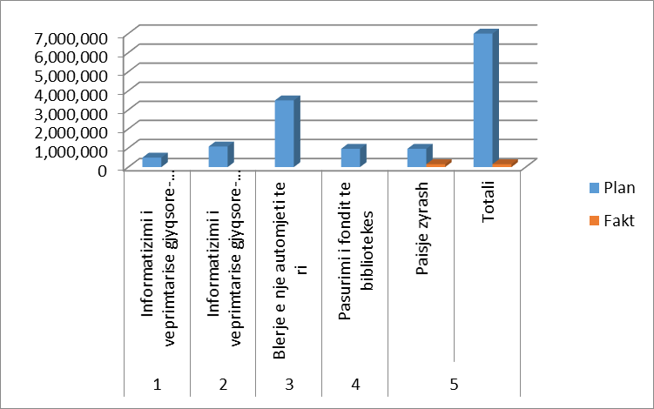

Krahasimi i të dhënave faktike, të raportit të institucionit me të dhënat e thesarit, për të njëjtën periudhë raportuese.
Në milion lekë
Programet | Shpenzimet korente |  |  | Shpenzimet kapitale |  |  | Totali i shpenzimeve
 | Institucioni. | Thesari | Dif. | Institucioni | Thesari | Dif. | Institucioni | Thesari | Dif.
Veprimtaria gjyqsore kushtetuese | 30,71 | 30,71 | 0.0 | 0,15 | 0,15 | 0.0 | 30,86 | 30,86 | 0.0
Totali i institucionit | 30,71 | 30,71 | 0.0 | 0,15 | 0,15 | 0.0 | 30,86 | 30,86 | 0.0

Ashtu siç duket edhe nga tabela e mësipërme, të dhënat e raportuara nga Gjykata Kushtetuese në tabelat e monitorimit të shpenzimeve për 4/mujorin e vitit 2017, përputhen plotësisht me të dhënat e nxjerra nga sistemi i thesarit.

Informacion mbi volumin dhe madhësinë e ndryshimit të buxhetit.

Për programin e këtij institucioni, situata në lidhje me ndryshimet në planifikim gjatë vitit 2016, përfshirë këtu buxhetin fillestar, paraqitet në tabelën e mëposhtme:
Në milion lekë
Programet | Buxheti fillestar 2017 | Buxheti me ndryshime | Diferenca
Veprimtaria gjyqsore kushtetuese | 124,0 | 124,0
Totali i institucionit | 124,0 | 124,0

Nuk ka diferenca.

Bashkelidhur formatet e plotesuara sipas anekseve nr.1, 2, 3, 4 dhe 5, te udhezimit nr.22, date 17.11.2016.

SEKRETARI I PËRGJITHSHËM
KUJTIM OSMANI

Konc. K. Sheshi
Printoi K. Sheshi
Relacioni me 11(njembedhjete) faqe A-4
Anekset me 5(pese) flete A-4
Date 17.05.2017

